吉林大学学士学位论文（设计）承诺书

本人郑重承诺：所呈交的学士学位毕业论文（设计），是本人在指导教师的指导下，独立进行实验、设计、调研等工作基础上取得的成果。除文中已经注明引用的内容外，本论文（设计）不包含任何其他个人或集体已经发表或撰写的作品成果。对本人实验或设计中做出重要贡献的个人或集体，均已在文中以明确的方式注明。本人完全意识到本承诺书的法律结果由本人承担。

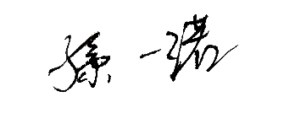

学士学位论文（设计）作者签名：

2020 年 6 月 6 日